عصبي سيستم (Nervesystemet)
زموږ د بدن د فعالیت لپاره ، نیورونونه ، عصبی پیغامونه د بدن مختلفو غړو او نسجونو او نورو نیورونونو ته لېږدوي. موږ د اړیکو دوه مختلف سیسټمونه کاروو ، عصبيسیستم او د هارمون سیستم. عصبي سیستم دوه اصلي برخې لري: مرکزی عصبی سیستم چې مغز اوشوکي نخاع په کې شامل دي او محیطی اعصابو سیستم چې د بدن اعصاب په کې شامل دی.
نيورونونه
نیورونونه د بدن د نورو حجرو په شان حجروی غشاء سایتوپلازم هسته او حجروي جسم لري. نیورونونه مختلف ډولونه لري، د ونې د شاخونو په شان جوړښتونه چي د حجروي جسم څخه منشا اخلي د ډندریتونو په نامه یادېږي.ډندریتونه عصبي حجرې یو بل سره نښلوی او پیغامونه حجروي جسم ته استوي.
اکسون له حجروي جسم څخه وتلې یوه اوږده رشته ده چې عصبي پیغام د نیورون تر وروستی برخې پورې رسوي، کوم چې تر 1 مترو پورې اوږدوالې لري. اکسون عصبي حجرې یو بل سره او عصبي حجرې د بدن حجرو سره نښلوي. هر اکسون څو زره سیناپسونه لري.

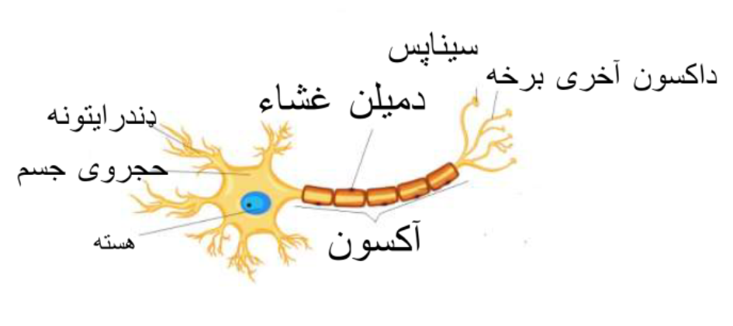

پیغام لېږنه
سیناپس د دوو نیورونونو فضا ده چې له همدې لارې، عصبي پیغامونه له یو لېږدونکي نیورون څخه ، اکسون، بل نیورون ته لېږدول کېږي. یو سیناپس د اکسون آخري برخه، یوپیغام اخیستونکي ، یو پیغام رسونکی حجره او د هغو ترمنځ کوچنی فضا ده. د اکسون په فضا کې کیمیاوي توکي ترشح کېږي چې د همدې توکو له لارې، عصبي پیغامونه له يو نیورون څخه بل نیورون ته لېږدول کېږي.
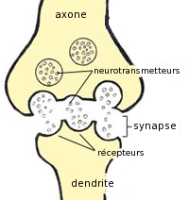

دعصبي سیستم جوړښت
عصبي سیسټم له لوی دماغ ، کوچنی دماغ، دمغزساقه ، شوکی نخاع ،مرکزی اعصاب ، او محیطي اعصاب څخه متشکل دی. مغز اوشوکي نخاع په مرکزي اعصاب کې شامل دي. اعصاب له مغز څخه او تر مغزاو شوکی نخاع پورې د محیطی اعصابو سیستم په نوم یادېږي.

مغز
مغرپه بدن کې د قوماندې مرکزدی چې د فکر، عاطفې، کړنو، د احساس او حافظې ، د بدن سیستم د اطلاعاتو د اخستلو او تفسیرولو او همدارنګه د بدن دندو کنټرول ، لکه د زړه ضربان ، د وینې فشار ، د مایع توازن ، او د بدن د حرارت تنظیمولو دندې لري.
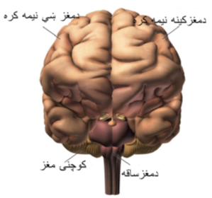

لوی دماغ
لوی دماغ د مغز ډېره لویه برخه ده ، او دا د جمجمې ډیره برخه یې ډکوي. دماغ د مخې له خوا نه شاخواته د یوې لویې ژورې په وسیله په دوو کینو او ښیو برخو ویشل شوي دی.په معمولی ډول کینه نیمه کره حسي پیغامونه د بدن له ښي برخو څخه اخلي او د هغوي حرکتونه کنټرولوي او برعکس د لوي دماغ ښي نیمه کره د بدن له کینې برخې څخه پیغامونه اخلي او د هغوي حرکتونه کنترولوي.

کوچنی دماغ
کوچنی دماغ د بدن تعادل او حرکات تنظیموي. کوچنی دماغ د مرکزي اعصابو سیسټم له بیلابیلو برخو او مختلفو حسونو څخه معلومات ترلاسه کوي. پدې توګه د بدن د تعادل دحالت او حرکاتو هم غږی رامنځته کېږي ، چې د ټولو پیغامونو هم غږي په اساس، کولی شي حرکتونه او توازن کنټرول کړي. کوچني دماغ ته زیان رسیدل د بدن د غړو نورمالو حرکتونو د کنترول د لاسه ورکولو لامل ګرځي. سربیره پردې ،د تعادل حالت ګډوډيږي او تعادل کمزوری کیږي.

دمغز ساقه
د مغزساقه د لوی دماغ په لاندنۍ برخه کې مغز او شوکی نخاع یو بل سره نښلوي . د مغز ساقه مهمه لاره ده چې له یوې خوانه شوکي نخاع او له بلې خوانه په لوي دماغ او کوچنی دماغ پورې نښتې ده.د لاندنی برخه د مغز په ساقه کې مستطیله نخاع واقع ده چې تنفس تنظیموی چې څومره ژور تنفس وکړو او د زړه ضربان او د وینې فشار په تنظیمولو کې رول لري.

شوکي نخاع
شوکی نخاع یواوږد او نری کېبل دی چې له مستطیلي نخاع څخه تر ملا پورې د ملا کړیو کې موقعیت لري چې مغز د محیطي اعصابو په دستګاه پورې نښلوي.مغز اطلاعات او پیغامونه د شوکي نخاع له لارې تر لاسه کوي. همدارنګه د بدن د حیاتي عملونو د کنترول لپاره د نخاع له لارې فرمانونه لېږدوي. شوکي نخاع عصبی رشتو پورې نښتې ده. د شوکي نخاع هر یو عصب یوه بطنی او یوه ظهري رشته لري .ظهري رشته حسی نیورونونه لري چې اطلاعات له حسي آخذو څخه د نخاع شوکي له لارې، مرکزي دستګاه ته ورکوي. هلته پیغام تفسیر کېږي ، او دماغ پریکړه کوي چې بدن څنګه غبرګون وښیې. بطني رشته خوځېدونکي نیورونونه لري چې عصبي پیغام برعکس له مرکزي عصبي دستګاه څخه له شوکي نخاع له لارې بدن ته لېږدوي.

د محیطي اعصابو سیسټم
په دې سیستم کې چې مرکزي عصبي سیستم د بدن له ټولو برخو سره نښلوي یو حسی او یو حرکي برخې شاملې دي چې زمونږ ټول ارادي او غیر ارادي فعالیتونه رهبری کوي. د محیطي اعصابو سیستم به شوکي نخاع کي عصبي رشتو سره مرکزی اعصابوسیستم او نخاع شوکي، شوکي رشتو سره نښلول شوې ده. اعصاب د ونې د شاخونوپه شان نري کېږي ترڅوچې د بدن ټولو برخو ته ورسیږي. د محیطي اعصابو سیسټم په ارادی او غیر ارادي اعصابو سیستم ویشل شوی.

د ارادې اعصابوسیستم (سومیټیک)
دارادي اعصابوسیسټم سومیتیک برخه په دوو برخو ویشل کېږي ، حسی اعصاب او حرکی اعصاب. حسی اعصاب کولی شي له حواسو او عضلو څخه پیغامونه مرکزي اعصابو سیسټم ته واستوي.حرکی اعصاب له دماغ څخه، عصبي پیغامونه دنخاع شوکي له لارې سکلیټي عضلې تحریکوي.

د غیر اراي اعصابو سیستم
د غیر اراي اعصابو سیستم خودکاره اعصاب کاروي او زړه ، وینې رګونو او د بدن نورو غړو ته پیغام لېږدوي. خودکار عصبي سیسټم زموږ د شعور سره ارتباط نه لری. دا پخپله کار کوي او زمونږد ارادې لاندې نه دی.
Kilder:
Nervesystemet. Hentet fra:
Oppdag naturen, biologi for lærere, grunnskolelærerutdanning. Per Ivar Kvammen, Sigmund Lie, Gunnar Christian Nyhus, Trond Vidar Vedum, Torbjørn Ødegaard.
Bilder. Hentet fra:
Google.no- Brukerrettigheter: Merket for gjenbruk

